**Занятие 1. Электрическое поле в вакууме.**

1. Два положительных заряда величинами 4 и 11 н*Кл* расположены на расстоянии 12 *см* друг от друга. Найти положение точки, в которую нужно поместить заряд, чтобы он находился в равновесии.
2. Три одинаково заряженных шарика массами по 4 г подвешены на шелковых нитях длиной 200 см. Найти заряд каждого шарика, если угол между нитями равен 60°.
3. В вершинах треугольника находятся одинаковые положительные заряды величиной 2 нКл. Найти величину и знак заряда, который нужно поместить в центр треугольника, для того, чтобы система находилась в равновесии.
4. В вершинах квадрата…
5. Тонкий однородный стержень длиной *l* = 20 *см* равномерно заряжен с линейной плотностью τ = 10 *мкКл/м*. Найти напряженность электрического поля, создаваемого стержнем в точке, лежащей на продолжении стержня на расстоянии *a* = 10 *см* от его конца.
6. Тонкий бесконечный однородный стержень равномерно заряжен с линейной плотностью τ = 10 *мкКл/м*. Найти напряженность электрического поля, создаваемого стержнем в точке А, лежащей на перпендикуляре к стержню симметрично относительно его концов. Расстояние от стержня до точки А *a* = 10 *см*.
7. Тонкое полукольцо радиусом *R* = 20 *см* равномерно заряжено зарядом *q* = 5 *мкКл*. В центре полукольца расположен точечный заряд *Q* = 2 *мкКл*. Найти силу взаимодействия кольца и заряда.
8. Кольцо радиусом *R* равномерно заряжено зарядом Q. Найти напряженность поля на оси кольца как функцию расстояния до его центра. Найти точку на оси кольца, в которой напряженность электрического поля будет максимальна.
9. 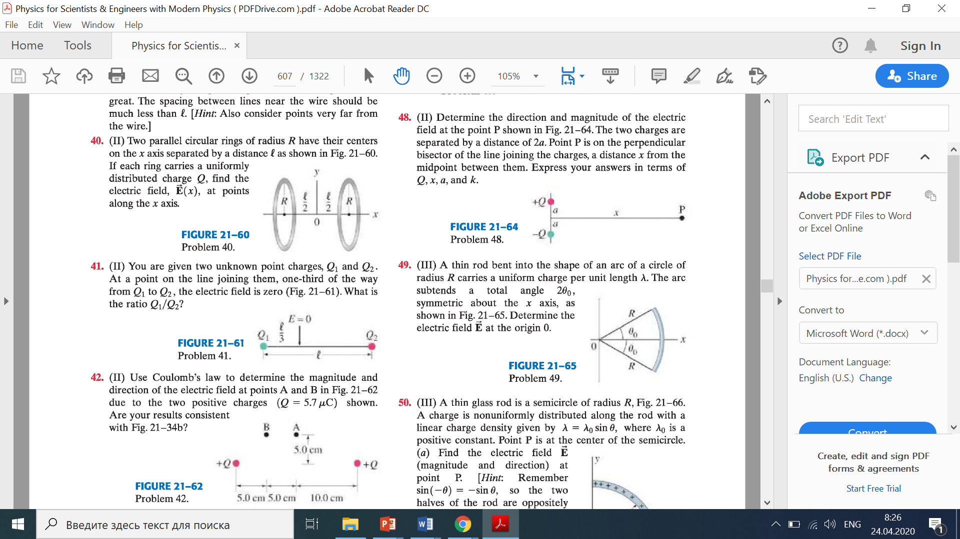
10. 
11. 